ÅRSPLAN FOR SOLTUN BARNEHAGE 2022 – 2024

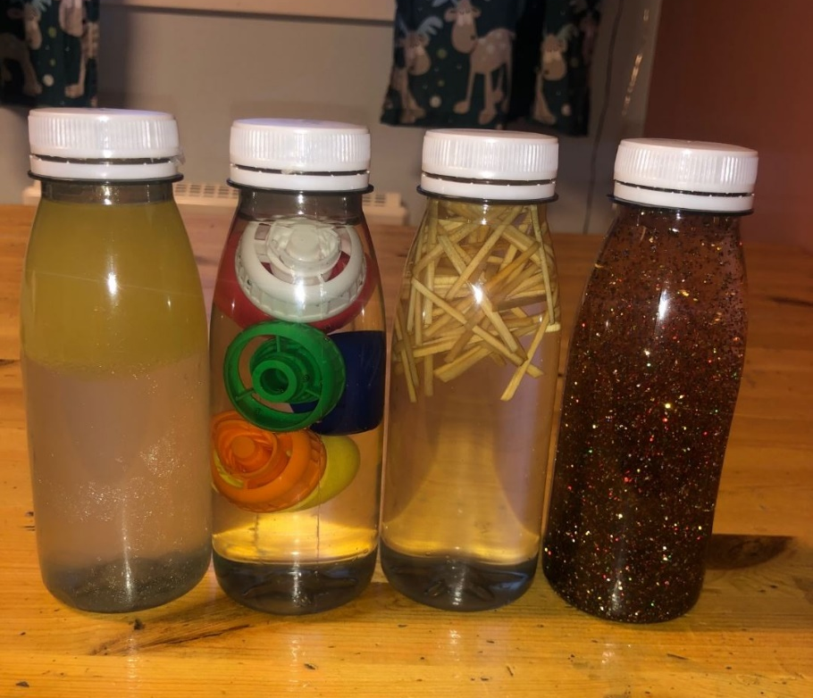

Godkjent av samarbeidsutvalget: 26.4.22

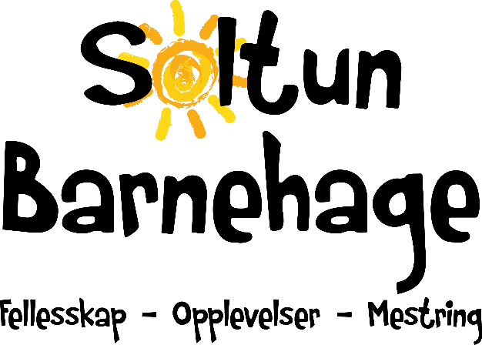
GENERELL DEL, ANSVAR OG ROLLER
Soltun barnehage årsplan bygger på
* FNs barnekonvensjon
* Lov om barnehager
* Rammeplan for barnehagen
* Retningslinjer for helsefremmende barnehager
* Personalets verdigrunnlag og visjoner for barnehagen
* Andre statlige styringsdokument

Samarbeidsutvalget (SU) i barnehagen fastsetter årsplan for den pedagogiske virksomheten.
Årsplanen beskriver den pedagogiske virksomheten og er et viktig arbeidsredskap for personalet. Den skal gi foreldre og andre samarbeidspartnere innsikt i barnehagens virksomhet. Vi har valgt å ha en årsplan med virketid i 3 år for å sette langsiktige mål. Det er mål barna skal innom i løpet av barnehagetiden sin, og ikke bare i løpet av et år.
Det vil ut fra rammeplanen og årsplanen utarbeides årskalender og progresjonsplan som sikrer at det blir en naturlig progresjon i det enkelte barns læring. Det utarbeides også ulike planer ift. tema og prosjekt det jobbes med. Hver avdeling utarbeider ukeplaner med en detaljert oversikt over planlagte aktiviteter og praktisk informasjon. Disse legge ut på Kidplan.
For konkret innhold i arbeid med fagområder etc. vises det til progresjonsplaner, ukeplaner og annen info. Info og bilder fra hverdagen legges ut på Kidplan. Vi har egen hjemmeside: Soltun Barnehage.
Rammeplan for barnehagen - innhold og oppgaver
Rammeplanen er forskrift til barnehageloven og angir en forpliktende ramme for barnehagens virksomhet. Barnehagens innhold skal bygge på et helhetlig læringssyn, hvor danning, omsorg, lek og læring er sentrale deler. I tillegg er sosial og språklig kompetanse samt 7 fagområder viktige deler av barnehagens læringsmiljø.

Ansvar og roller
Barnehageeieren har det overordnede ansvaret for at barnehagen drives i samsvar med gjeldende lover og regelverk, jf. barnehageloven § 7 første ledd.
Styreren skal sørge for at det pedagogiske arbeidet er i tråd med barnehageloven og rammeplanen, og sørger for at hele personalgruppen involveres.
Den pedagogiske lederen skal veilede og sørge for at barnehageloven og rammeplanen oppfylles gjennom det pedagogiske arbeidet.

Soltun barnehages visjon er:
FELLESKAP – OPPLEVELSER – MESTRING
Barnehagens innhold
Vi ser det som viktig i Soltun at:
* Barnet trives og er trygg i barnehagen
* Barnet har lekekamerater
* Barnet er i stadig utvikling
For å oppnå dette har vi valgt som hovedmål: ØKE BARNAS SOSIALE KOMPETANSE

Kompetanse barnet skal lære gjennom tiden i barnehagen: (delmål)
* Kunne ta og opprettholde kontakt med andre
* Utvikle positivt selvbilde, positiv holdning til egen læreevne
* Utvikle selvstendighet, kreativitet og fleksibilitet
* Kunne ta andres rolle og se en sak fra flere synsvinkler
* Kunne samarbeide, ta hensyn til og vise omsorg for andre
* Lære seg og selv bidra til positiv samhandling
* Utvikle et godt muntlig språk
* Kunne kommunisere effektivt på ulike plan

Måloppnåelse avhenger av barnehagen som læringsarena.
Det krever en barnehage i stadig positiv utvikling, og en bevisst personalgruppe som legger til rette for læring og utvikling.
Hverdagsaktiviteter og lek er gjennomgående metoder og innhold vi bruker for å jobbe mot disse målene. I tillegg jobber vi mot de samme mål gjennom temaarbeid, turgrupper og tilrettelagt språkstimulering.
Vi synes det er viktig å ha en fast dagsrytme.

Dagsrytmen
Åpningstider: 7.15-16.30
7.15 Barnehagen åpner
8.30-9.00 Frokost
9.15 Samlingsstund
9.30 Tema, frilek, tur
ca.11.00 Lunsj – Varm mat 1 dag i uka.
12.00-14.00 Tema, frilek, tur
ca.14.00 Lettmåltid
14.30-16.30 Tema/frilek

Barna skal være i barnehagen senest kl 9.30 (kjernetid 9.30-14.00)
Gi beskjed innen kl 9.00 hvis barnet ikke kommer i barnehagen eller kommer senere.
Det tas hensyn til hvert enkelt barns behov ift. spising og soving.
Noen ganger kan vi være få ansatte på jobb ved bringing/henting og det kan være vanskelig å møte alle i garderoben, det er da viktig at foreldre kommer inn på avdeling for å få info om sitt barn.

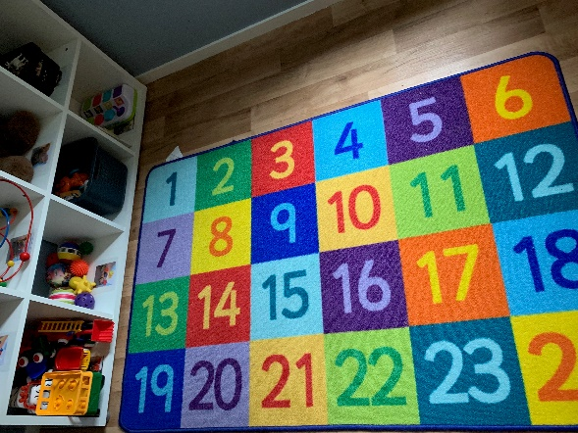

SOLTUN BARNEHAGES VERDIGRUNNLAG
Med utgangspunkt i rammeplan, våre mål og de ansattes personlige verdier og holdninger har vi utarbeidet et felles verdigrunnlag.
- Barndommen er en livsfase med egenverdi preget av trivsel, vennskap og lek. Det er viktig at hverdagen i barnehagen oppleves meningsfull for barna. Barnet må ses her og nå.
- All pedagogisk virksomhet formidler verdier. Et felles verdigrunnlag bevisstgjør oss i vår jobb med å fremme danning av barn.
- Ethvert barn er unikt og skal møtes med varme og omsorg, gjensidig respekt og anerkjennelse. Barnehagen skal fremme demokrati og likestilling og motarbeide alle former for diskriminering. Barna skal ha mulighet til å utvikle sine positive særegenskaper. Vi skal tilby alle barn et rikt, variert, stimulerende og utfordrende læringsmiljø, uansett alder, kjønn, funksjonsnivå, sosial og kulturell bakgrunn. Vi skal fremme gode holdninger.
- Mennesker er født som forskere og søker hele tiden å realisere og utvikle seg selv. Viktig grunnleggende læring skjer de 5 første årene, forutsatt at barnet finner hverdag og aktiviteter meningsfylte. Vi skal snakke med barna, ha tid til den gode dialogen og være nysgjerrige sammen med barna. Barnehagen som læringsarena blir sentral; de voksne er tilretteleggere og veiledere som gir barna mulighet til å medvirke i plan- og evalueringsarbeid.
- Barn trenger utfordringer og må få oppleve gleden av å mestre.
Vi skal bygge selvtillit og selvfølelse. Barn lærer mest gjennom førstehåndserfaring, dvs. å prøve ut ting selv. Vår oppgave blir å legge til rette for rike opplevelser, alene eller i gruppe. Barna skal få være kreative, oppleve skaperglede, undring og utforskertrang.
- Glede og humor er viktig for god helse og positiv utvikling. Vi må skape en hverdag for barn og voksne med glede, tull og tøys og mye kos. Dette fremmer trygghet og trivsel, en viktig forutsetning for utvikling og læring.
- Foreldrene er de viktigste personene i barnas liv og har både rettigheter og plikter overfor barnet. I foreldreansvaret ligger ansvaret for barnets oppdragelse. Barnet tilbringer mye tid i barnehagen og en god dialog og et gjensidig samarbeid mellom foreldre og personalet er viktig.
- Sosial kompetanse er en forutsetning for å kunne fungere godt sammen med andre. Det handler om å kunne samhandle positivt med andre i ulike situasjoner. Voksne er rollemodeller og bidrar gjennom egen væremåte til barns læring av sosiale ferdigheter. Vi skal være særlig bevisst på å fremme likestilling, og vi skal skape holdninger for å motvirke enhver form for mobbing og diskriminering.
- Alt hva du vil at andre skal gjøre mot deg, skal du gjøre mot dem. Grunnleggende verdier formidles i hverdagen gjennom at man lærer å ta vare på seg selv, hverandre og naturen. Livssyn spørsmål tas opp når barna selv stiller dem og vi er ærlige med hensyn til hva vi tror. Vi har respekt for at vi har ulike syn og tror på forskjellige ting. Vi jobber for å fremme et mangfoldig fellesskap.
- Barns medvirkning – barna har rett til å gi uttrykk for sitt syn på barnehagens daglige virksomhet. Voksne må møte barna på en måte som formidler respekt og aksept, tillit og tro. Å forstå barns ulike uttrykk er av stor betydning.

Omsorg
Omsorg er en forutsetning for barnas trygghet og trivsel, og for utvikling av empati og nestekjærlighet. Barnehagen skal gi barna mulighet til å utvikle tillit til seg selv og andre. I barnehagen skal alle barna oppleve å bli sett, forstått, respektert og få den hjelp og støtte de har behov for. Barnehagen skal aktivt legge til rette for omsorgsfulle relasjoner mellom barna og personalet og mellom barna, som grunnlag for trivsel, glede og mestring. Personalet skal arbeide for et miljø som ikke bare gjør barna til mottakere av omsorg, men som også verdsetter barnas egne omsorgshandlinger.

Personalet skal:
- Ivareta barnas behov for fysisk omsorg, inkludert behov for ro og hvile
- Legge til rette for at barna kan knytte seg til personalet og til hverandre
- Sørge for at alle barn opplever trygghet, tilhørighet og trivsel i barnehagen
- Møte alle barn med åpenhet, varme og interesse og vise omsorg for hvert enkelt barn
- Være lydhør for barnas uttrykk og imøtekomme deres behov for omsorg med sensitivitet
- Støtte og oppmuntre barna til å vise omsorg for andre og til selv å kunne ta imot omsorg
- Bidra til at barna kan utvikle tillit til seg selv og andre

Lek
Leken skal ha en sentral plass i barnehagen, og lekens egenverdi skal anerkjennes. Barnehagen skal gi gode vilkår for lek, vennskap og barnas egen kultur. Leken skal være en arena for barnas utvikling og læring, og for sosial og språklig samhandling. Barnehagen skal inspirere til og gi rom for ulike typer lek både ute og inne. Barnehagen skal bidra til at alle barn kan oppleve glede, humor, spenning og engasjement gjennom lek – alene og sammen med andre.

Personalet skal:
- Organisere rom, tid og lekemateriale for å inspirere til ulike typer lek
- Bidra til at barna får felles erfaringer som grunnlag for lek og legge til rette for utvikling av leketemaer
- Fremme et inkluderende miljø der alle barna kan delta i lek og erfare glede i lek
- Observere, analysere, støtte, delta i og berike leken på barnas premisser
- Veilede barna hvis leken medfører uheldige samspillsmønstre
- Være bevisst på og vurdere egen rolle og deltakelse i barnas lek
- Ta initiativ til lek og aktivt bidra til at alle kommer inn i leken

Danning
Barnehagen skal støtte barna i å forholde seg prøvende og nysgjerrig til omverdenen og bidra til å legge grunnlag for modig, selvstendig og ansvarlig deltakelse i demokratiske fellesskap. Barnehagen skal fremme samhold og solidaritet samtidig som individuelle uttrykk og handlinger skal verdsettes og følges opp. Barnehagen skal bidra til at barna kan forstå felles verdier og normer som er viktige for fellesskapet. Barnehagen skal bidra til å fremme barnas tilhørighet til samfunnet, natur og kultur.

I barnehagen skal alle barna få delta i beslutningsprosesser og utvikling av felles innhold. Barna skal støttes i å uttrykke synspunkter skape mening i den verden de er en del av. Gjennom samspill, dialog, lek og utforsking skal barnehagen bidra til at barna utvikler kritisk tenkning, etisk vurderingsevne, evne til å yte motstand og handlingskompetanse, slik at de kan bidra til endringer.

Personalet skal:
- Tilrettelegge for meningsfulle opplevelser og støtte barnas identitetsutvikling og positive selvforståelse
- Støtte barnas aktivitet, engasjement og deltakelse i fellesskapet
- Synliggjøre og verdsette ulike behov, meninger og perspektiver i fellesskapet
- Legge merke til, anerkjenne og følge opp barnas perspektiver og handlinger
- Utfordre barnas tenkning og invitere dem inn i utforskende samtaler
- Synliggjøre og fremheve mangfold og ulikhet som grunnlag for opplevelser, utforsking og læring

Læring
I barnehagen skal barna oppleve et stimulerende miljø som støtter opp om deres lyst til å leke, utforske, lære og mestre. Barnehagen skal introdusere nye situasjoner, temaer, fenomener, materialer og redskaper som bidrar til meningsfull samhandling. Barnas nysgjerrighet, kreativitet og vitebegjær skal anerkjennes, stimuleres og legges til grunn for deres læringsprosesser. Barna skal få undersøke, oppdage og forstå sammenhenger, utvide perspektiver og få ny innsikt. Barna skal få bruke hele kroppen og alle sanser i sine læringsprosesser. Barnehagen skal bidra til læringsfellesskap der barna skal få bidra i egen og andres læring.

Personalet skal:
- Sørge for et inkluderende fellesskap og legge til rette for at barn kan bidra i egen og andres læring
- Legge til rette for helhetlige læringsprosesser som fremmer barnas trivsel og allsidige utvikling
- Være oppmerksomme på barnas interesser og engasjement og legge til rette for læring i ulike situasjoner og aktiviteter
- Støtte og berike barnas initiativ, undring, nysgjerrighet, kreativitet, læringslyst og tiltro til egne evner
- Utvide barnas erfaringer og sørge for progresjon og utvikling i barnehagens innhold
- Støtte barnas refleksjoner rundt situasjoner, temaer og fenomener og skape forståelse og mening sammen med dem
- Sørge for at alle barn kan få rike og varierte opplevelser og erfaringer, utfordringer og mestringsopplevelser
Vennskap og fellesskap
Sosial kompetanse er en forutsetning for å fungere godt sammen med andre og omfatter ferdigheter, kunnskaper og holdninger som utvikles gjennom sosialt samspill. I barnehagen skal alle barn kunne erfare å være betydningsfulle for fellesskapet og å være i positivt samspill med barn og voksne. Barnehagen skal aktivt legge til rette for utvikling av vennskap og sosialt fellesskap. Barnas selvfølelse skal støttes, samtidig som de skal få hjelp til å mestre balansen mellom å ivareta egne behov og det å ta hensyn til andres behov.

Personalet skal:
- Støtte barnas initiativ til samspill og bidra til at alle kan få leke med andre, oppleve vennskap og lære å beholde venner
- Samtale om normer for samhandling og invitere barna til å utforme normer for samhandling i fellesskap
- Støtte barna i å ta andres perspektiv, se en sak fra flere synsvinkler og reflektere over egne og andres følelser, opplevelser og meninger
- Støtte barna i å sette egne grenser, respektere andres grenser og finne løsninger i konfliktsituasjoner
- Forebygge, stoppe og følge opp diskriminering, utestengning, mobbing, krenkelser og uheldige samspillsmønstre

Kommunikasjon og språk
Barnehagen skal være bevisst på at kommunikasjon og språk påvirkes av alle sider ved barnets utvikling. Gjennom dialog og samspill skal barna støttes i å kommunisere, medvirke, lytte, forstå og skape mening. Barnehagen skal anerkjenne og verdsette barnas ulike kommunikasjonsuttrykk og språk, herunder tegnspråk. Alle barn skal få god språkstimulering gjennom barnehagehverdagen, og alle barn skal få delta i aktiviteter som fremmer kommunikasjon og en helhetlig språkutvikling. I barnehager for samiske barn i samiske distrikt skal barnehagen fremme barnas samiskspråklige kompetanse.

Personalet skal:
- Anerkjenne og respondere på barnas ulike verbale og non-verbale uttrykk og støtte deres språkutvikling
- Stimulere barnas verbale og non-verbale kommunikasjon og legge til rette for at alle barn involveres i samspill og i samtaler
- Sørge for at alle barn får varierte og positive erfaringer med å bruke språk som kommunikasjonsmiddel, som redskap for tenkning og som uttrykk for egne tanker og følelser
- Være bevisst på sine roller som språklige forbilder og være lydhøre i kommunikasjon med alle barn
- Følge med på barnas kommunikasjon og språk og fange opp og støtte barn som har ulike former for kommunikasjons- vansker, som er lite språklig aktive, eller som har en sen språkutvikling
Bidra til at språklig mangfold blir en berikelse for hele barnegruppen, støtte flerspråklige barn i å bruke sitt morsmål og samtidig aktivt fremme og utvikle barnas norsk-/samiskspråklige kompetanse

Samiske barn
Samiske barn i barnehage skal få støtte til å bevare og utvikle sitt språk, sin kunnskap og sin kultur uavhengig av hvor i landet de bor. Innholdet i barnehagetilbudet til samiske barn utenfor samiske distrikt skal tilpasses barnas samiske bakgrunn. Dette innebærer at samiske barn og foreldre har rett til å forvente at personalet har kjennskap til, og legger vekt på, at også den samiske kulturen skal være en del av barnehagens innhold. Det skal legges til rette for at barna også kan få møte samisk språk.

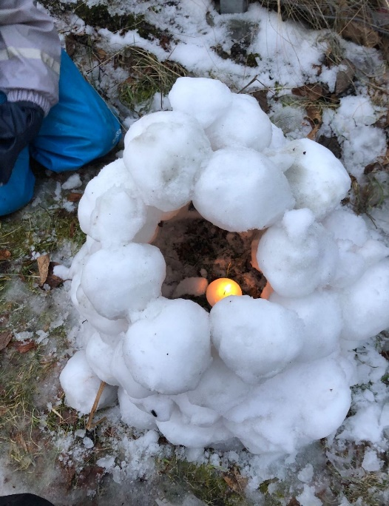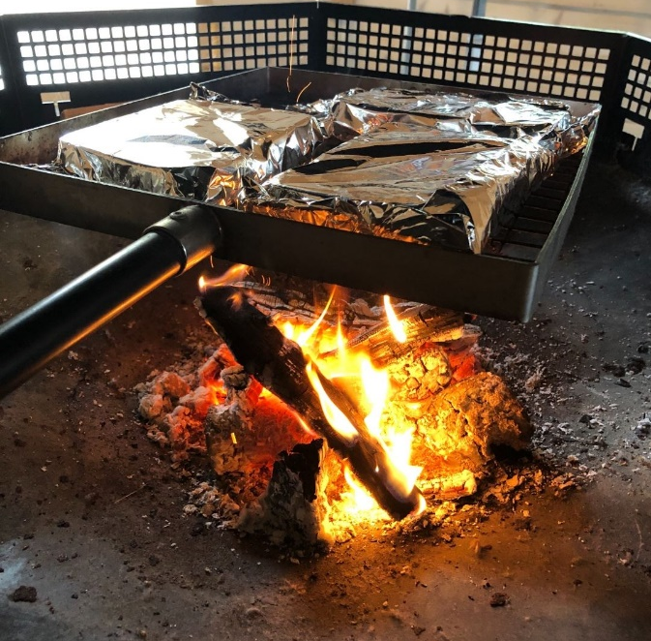

RAMMEPLAN FOR BARNEHAGEN

Rammeplanens 7 fagområder er i stor grad de samme som barna senere møter som fag i skolen.

Arbeidet med fagområdene tilpasses barnas alder, interesser, barnegruppens sammensetning og øvrige forutsetninger.

Rammeplanen fremhever betydningen av voksnes holdninger, kunnskaper og ferdigheter til å møte, forstå og oppdra barn til aktiv deltakelse i et demokratisk samfunn.

7 FAGOMRÅDER:

• Kommunikasjon, språk og tekst
• Kropp, bevegelse, mat og helse
• Kunst, kultur og kreativitet
• Natur, miljø og teknologi
• Antall, rom og form
• Etikk, religion og filosofi
• Nærmiljø og samfunn

HVERDAGSAKTIVITETER
Det er i hverdagsaktivitetene at det meste av kontakten mellom barn og voksne utspiller seg. Her utvikler barna trygghet og tilhørighet til barnehagen og tillit til de voksne og hverandre. Hvordan hverdagsaktivitetene gjennomføres spiller derfor en avgjørende rolle for hvilken oppfatning barna får av seg selv i forhold til andre, og hvilke mønstre for kontakt mennesker imellom, de tilegner seg i barnehagen.

Barna kommer/barna går:

Mål: Metoder:
*Trygghet, tillit, tilhørighet *Lang tilvenningstid
*Foreldre og barn skal føle seg velkommen *Barn og foreldre møtes i garderobe/avdeling
*Personalet bruker barnets navn
*Tid til koseprat
*Dagsrapport, innblikk i hva vi har gjort
*Utveksle gjensidig informasjon om barnet
(kom inn på avdeling, ikke alltid personalet
kommer ifra på avdelingen)

Måltid:
Mål: Metoder:
*Føle tilhørighet; delta i samtaler, hyggelig samvær *Oppmerksomhet mot hvert enkelt barn
*Ta og opprettholde kontakt med andre *Oppfordre barna til å hjelpe hverandre
*Rolige måltider; god tid, små grupper *Voksne drar alle med i positive samtaler
*Vente på tur, sende maten, hjelpe hverandre *Samtale om den ulike maten vi spiser
*Lære om kostholdet vårt
*Smake forskjellig mat
*Beregne mat etter behov
Påkledning:
Mål: Metoder:
*Kos og samtale mellom barn og voksen *Ta oss god tid med hvert barn
*Lære navn på klesplagg og kroppsdeler *Bedre oversikt i mindre grupper
*Lære å kle av/på seg selv *Bruke språket aktivt
*prøve å finne ut hvilke klær de må ha på seg *Se ut på været og diskutere klær
*Barna hjelper hverandre *Oppfordre til å prøve selv
*Oppfordre til å hjelpe andre
Samlingsstund/temaarbeid/lek:

Mål: Metoder:
*Fellesskap, samhold *Gi barna fellesopplevelse; sang/opprop/kalender/tema
*Tørre å snakke i større grupper *Snakke om ting barna er opptatt av
*Bli vant til kroppskontakt *Snakke om ting som skjer i barnehagen
*Sangglede *Bli enige om hvordan vi må ha det i bhg for å ha det bra
*Få kunnskap i forhold til tema *kroppskontakt i sangleker/parleker
*Lære seg å lytte til hva andre har å si *Oppgaver barna kan samarbeide om
*Lære å ta imot beskjeder og utføre dem, *Delta i planlegging av tema
vente på tur

Toalett/stellesituasjon:
Mål: Metoder:
*Lære hygiene; vaske hender før mat *En voksen er tilstede og hjelper ved dobesøk og håndvask
og etter toalettbesøk, ute lek og mat *Ha god tid og få barn tilstede
*Pottetrening *Klistremerker som motivasjon
*Greie å gå på do alene *Hjelpe og vise barna når de er på do

Lesestund/Hvilestund:
Mål: Metoder:
*Fellesopplevelser *Lese kjente og nye bøker
*Hvile- og kosestund etter lek og aktivitet *Involvere barna i samtale omkring historien
*Konsentrasjonstrening *Dele barna i lesegrupper – alle skal delta i høytlesing
*Språkutvikling, diskusjon omkring bøker *Få barn i hver gruppe
*Bli glad i bøker *Barna ligger/sitter godt slik at de ser
*Språkløyper

BARNS MEDVIRKNING I SOLTUN BARNEHAGE.
Barnehagen skal ivareta barnas rett til medvirkning ved å legge til rette for og oppmuntre til at barna kan få gitt uttrykk for sitt syn på barnehagens daglige virksomhet, jf. Barnehageloven §1 og §3, Grunnloven §104 og FNs barnekonvensjon art. 12 nr.1. Barna skal jevnlig få mulighet til aktiv deltakelse i planlegging og vurdering av barnehagens virksomhet. Alle barn skal få erfare å få innflytelse på det som skjer i barnehagen.
Barnehagen skal være bevisst på barnas ulike uttrykksformer og tilrettelegge for medvirkning på måter som er tilpasset alder, erfaringer, individuelle forutsetninger og behov. Også de yngste barna og barn som kommuniserer på andre måter enn gjennom tale, har rett til å gi uttrykk for sine synspunkter på egne vilkår. Barnehagen må observere og følge opp alle barns ulike uttrykk og behov.
Barnas synspunkter skal tillegges vekt i samsvar med deres alder og modenhet. Barna skal ikke overlates et ansvar de ikke er rustet til å ta.

Hva medvirker barna på?
* Frileken * Hvile
* Deltar i utforming av regler * Velge mat
* Tema * Lekekamerater
* Turer * Hvem voksne de vil ha hjelp fra
* Forming * Påvirker egen hverdag

Hvordan utøves personalrollen?
* Positiv * Anerkjennende
* Blid * Tar seg tid
* Lyttende * Spontan
* Tid til enkeltbarnet * Fleksibel
* Observant * Fanger opp barnas interesser og innspill

Organisering: Fysisk miljø:

* Små grupper * Legge til rette slik at det er lett for barna å finne fram
* Aldersdelte grupper * Barna vet hva som er tilgjengelig av leker/materiell
* Ukens hjelper

Dokumentasjon:
* Årsplan
* Planlegging og evaluering av tema
* Bilder på barnehagens Kidplan og hjemmeside
(bilder fra hverdagen, fra prosess til ferdig produkt)
* Ukesrapport på Kidplan
* Foreldresamtaler
* Barnas formingsprodukt

Medvirkningens positive konsekvenser:
Ansvar, tilhørighet, engasjement, selvfølelse, identitet, samhørighet, meningsfylt produksjon, demokrati trening (lære seg å nå fram i fellesskapet)

Friluftsliv i Soltun Barnehage
Friluftsliv handler om å være ute i naturen, og bli kjent med naturens mangfold gjennom ulike opplevelser og aktiviteter. Dette foregår til alle årstider i all slags vær.
Gjennom turer i fjæra, skogen, på fjellet og i andre naturlandskaper, vil vi gi barna mulighetene til få innsikt i og bli kjent med ulike landskap, vær, årstider, plante- og dyreliv.
Det vil være sentralt å gi barna en forståelse av samspillet i naturen og mellom mennesker og naturen.

Vi ønsker at barna skal få oppleve glede ved å ferdes i naturen, få muligheten til å eksperimentere og undre seg over ulike fenomener, og samtale om disse. Ved å dra på turer vil barna få erfaring med å bære sekk, kle seg til ulike værforhold, takle de ulike årtidene og ta vare på seg selv og andre.

Naturen er en flott arena for å jobbe med alle 7 fagområder – mye av den jobben som gjøres sammen med barna er tverrfaglig.

For barn er det viktig å være i variert fysisk aktivitet. Gjennom turene vil barna få erfaring med ulike terreng og landskap der de får utfordret og utviklet sine motoriske ferdigheter. For oss voksne vil det være viktig å skape et godt sosialt miljø sammen med barna ute i naturen.
Vi ønsker å gi barna mestringsfølelse og annerkjennelse for det de gjør, slik at vi kan bidra til trivsel, trygghet og samhold på turene våre.

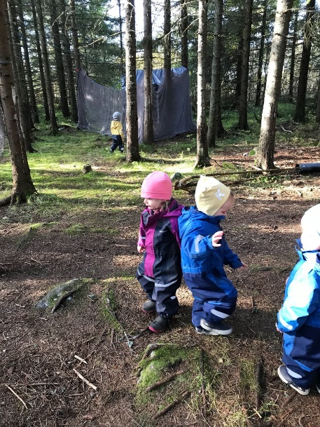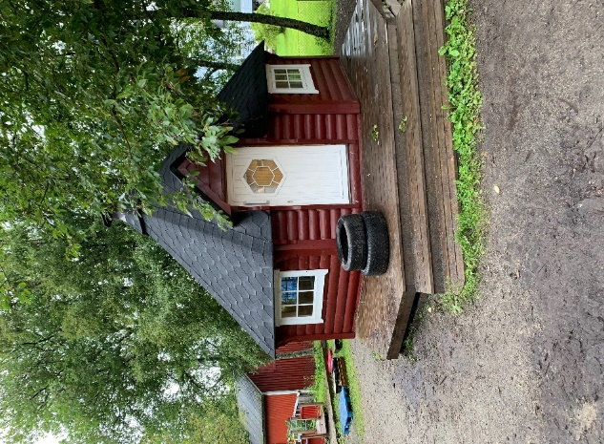

Vi ønsker å være en helsefremmende barnehage og følger de anbefalte kriteriene:
God helse er viktig for barns utvikling og evne til mestring. Barnehagene er en viktig arena for god helseutvikling. Grunnlaget for kriteriesettet bygger på FNs barnekonvensjon, barnehageloven, folkehelseloven og gjeldende forskrifter for barnehagen. Barnehagen er godkjent etter forskrift om miljørettet helsevern i barnehager og skoler.

Formål: Helsefremmede arbeid i barnehagene skal bidra til god helse, trivsel og gode holdninger for barn og ansatte.

1 Helsefremmende arbeid er forankret i barnehagen Det helsefremmende arbeidet er forankret i barnehagens årsplan, vedtekter, øvrige styringsdokumenter og arbeidsmåter. Arbeidet evalueres jevnlig. De ansattes kompetanse skal sikre en god helsefremmende hverdag.

2 Barnehagen arbeider systematisk for å fremme psykisk helse og godt psykososialt miljø. Barnehageeier og styrer setter det psykososiale miljøet på dagsordenen. De ansatte ivaretar barna, skaper et inkluderende miljø og arbeider for et godt psykososialt miljø som forebygger mobbing og krenkelser.

3 Alle barna er fysisk aktive minst 90 minutter hver dag. Aktiviteten kan deles opp i flere bolker, ute og inne. Naturopplevelser og nysgjerrighet er sentralt i barnas hverdag. Aktivitetene bør være varierte.

4 Nasjonale retningslinjer for mat og måltider i barnehagen følges. Ansatte bidrar til at måltidene er helsefremmende og at barna får gode matvaner. Vann er tørstedrikk.

5 Barnehagen er tobakksfri. Det er ikke tillatt å bruke røyk eller snus i barnehagens åpningstid.

6 Barnehagen har fokus på god hygiene. Barnehagen bidrar til at barna får gode hygienevaner. Vask av hendene etter toalettbesøk og før måltid er eksempler på vaner som barnehagen kan bidra til å etablere.

7 Barnehagen bidrar til at barna erfarer og lærer hva som er helsefremmende. Barna skal få lære og erfare om sunn mat, fysisk aktivitet og andre sunne levevaner. De voksne er gode forbilder.

8 Barnehagen har godt samarbeid med foresatte og tverrfaglige tjenester etter behov. Barnas fysiske og psykiske helse er tema på foreldremøter og i foreldresamtaler. Etter behov etableres det tverrfaglig samarbeid med andre instanser for helhetlige tilbud.

9 Barns medvirkning vektlegges. Barna engasjeres og tas med i diskusjoner om tiltak og tilbud som angår dem.

10 Barnehagen arbeider systematisk med ulykkesforebyggende arbeid. Det arbeides med å forholde seg til trafikk og andre sikkerhetsfremmende og ulykkesforebyggende tiltak for å skape robuste og trygge barn.

Vurdering
Barnehagens arbeid blir vurdert fortløpende. Evalueringen vil bli brukt for å sette nye tiltak eller legge grunnlaget for neste års arbeid. Vi bruker ulike verktøy for å evaluere arbeidet. Ulike observasjonsskjema, barns praksishistorier o.l

Planleggingsdagene blir blant annet brukt til vurdering. Under vårens planleggingsdager vil satsningsområdene våre bli evaluert av hele personalet.
Personalmøter avholdes på kveldstid. Personalmøtene blir brukt til vurdering av det arbeidet vi gjør, planlegging og kursing.
Vi har faste møter i lederteam. I lederteam har vi pedagogiske drøftinger, faglige diskusjoner og evaluering av den pedagogiske driften.
På avdelingsmøtene blir det pedagogiske arbeidet på avdelingen vurdert og evaluert.

Foreldrene er med på vurderingsarbeid gjennom foreldresamtaler og gjennom muntlige og skriftlige tilbakemeldinger. I forkant av foreldresamtalen får foreldrene et skriv med punkter for foreldresamtalens innhold.
Foreldrene deltar i Udir sin brukerundersøkelse hvert år. Barnehagen har også mulighet til å bruke samarbeidsutvalget (SU) i vurderingsarbeidet.
Barna er også med på å vurdere aktiviteten i barnehagen gjennom samtaler, observasjoner.

DOKUMENTASJON av barnehagen som læringsarena
Dokumentasjon er å fange virkeligheten på papiret.
Barnehagens virksomhet må evalueres for å sikre at vi utvikler oss, og evaluering bidrar til å sikre at utviklingen skjer på en bevisst måte.
Når vi evaluerer skal vi i tillegg til å beskrive opplegg og erfaringer også arbeide med å forklare og forstå hvorfor det blir slik.
Med utgangspunkt i dette endrer vi våre planer og setter opp nye tiltak.

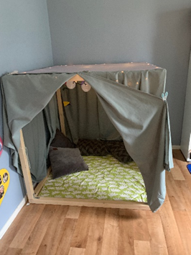
Dokumentasjon skjer gjennom:
• Årsplan
• Månedsplaner/ukeplaner
• Foreldreinfo som sendes ut
• Ukesrapporter
• Referat fra møter
• Daglig kontakt med foreldre
• Produkter som barna har laget
• Bilder lagt ut på Kidplan

Overganger:
• Når barnet begynner i barnehagen
-samarbeid med foreldrene om å legge til rette for at barnet kan få en trygg og god start i barnehagen.
-personalet sørger for tett oppfølging av barnet den første tiden slik at barnet kan oppleve tilhørighet og trygghet til å leke, utforske og lære.
-etter kort tid i barnehagen avvikles det nybegynner samtale med foreldrene

• Overgang innad i barnehagen
-nødvendig informasjon utveksles mellom avdelingene
-personalet sørger for tett oppfølging av barnet den første tiden slik at barnet kan oppleve tilhørighet og trygghet til å leke, utforske og lære.

• Overgangen mellom barnehage og skole
-Brønnøy kommune har utarbeidet en felles plan for overgang mellom barnehage og skole (møter/besøk/informasjon)
-Barnehagen har ukentlig førskolegruppe hvor vi forbereder barna på overgangen til skolen.
-Barnehagen innhenter tillatelse fra foreldrene før overføring av informasjon om barnet til skolen.

Andre samarbeidspartnere:
o PEDAGOGISK PSYKOLOGISK TJENESTE (PPT)
o SPESIAL PEDAGOG
o HELSESTASJON/TVERRFAGLIG RÅD/KONSULTASJONSTEAM
o BARNEVERN
o FYSIOTERAPEUT
o BARNE – OG UNGDOMSPSYKIATRI (BUP)

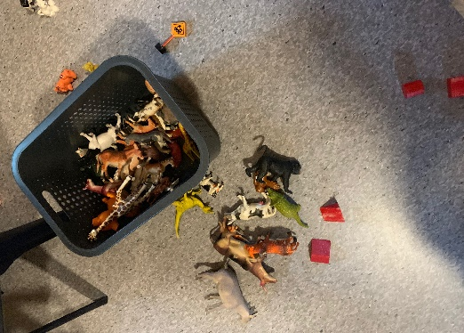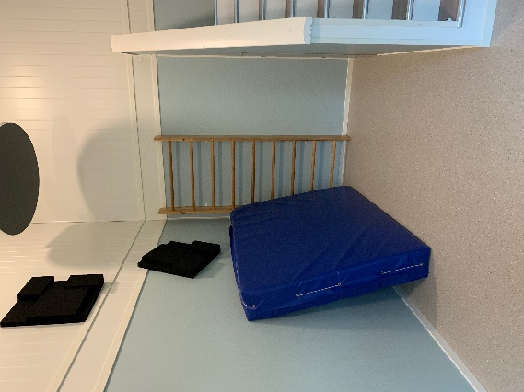

SOLTUN BARNEHAGE SA
Sommerslettveien 5
8907 Brønnøysund

E-post: post@soltunbh.no

Daglig leder/styrer 94 98 48 69
Avdeling friluft 96 90 43 06
Avdeling Ekorn 94 98 48 85

